# Руководство оператора программным продуктом Air conditioner software

1. Описание программного продукта

Программный продукт (далее – ПП) представляет собой имитацию работы кондиционера и работы с ним.

Задача, решаемая ПП –

Air conditioner software состоит из двух основных частей. Первая часть – имитация значений окружающей среды измеренных датчиком. Вторая часть – интерфейс управления кондиционером.

В качестве имитации измеренных значений используется форма, в которой необходимо ввести температуру, атмосферное давление, влажность.

1. Начало работы и окно Simulation of sensor values

Для начала работы необходимо запустить приложение. После запуска приложение появится окно с полями ввода значений температуры, атмосферного давления и влажности и кнопкой “Применить” (рис.1). В поля ввода необходимо записывать целые или десятичные числа, в единицах измерения указанных непосредственно в окне программы.

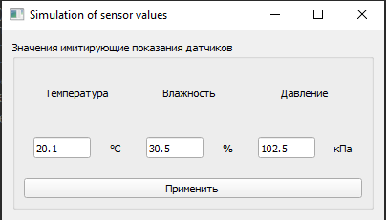

Рисунок 1 – окно Simulation of sensor values

После нажатия на кнопку применить откроется окно с интерфейсом управления кондиционером, а введенные ранее значения буду записаны в поля индикации измеренных значений.

1. Окно Air conditioner software

Основное окно состоит из модулей установки температуры, индикации измеренных значений, органов управления кондиционером(рис. 2). 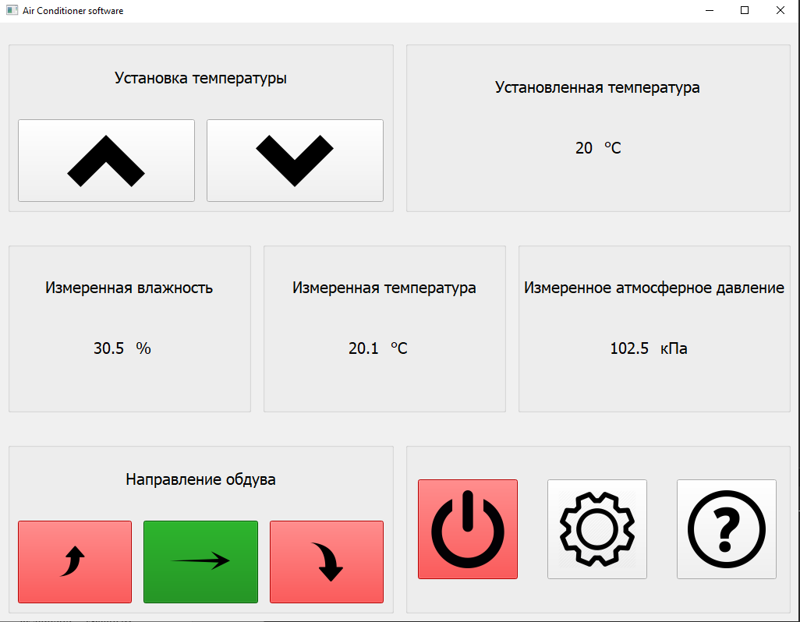

Рисунок 2 – основное окно программы – Air conditioner software

Установка температуры осуществляется нажатием на стрелки вверх/вниз в подмодуле “Установка температуры” (рис. 3). Установленное значение отображается в подмодуле “Установленная температура” .

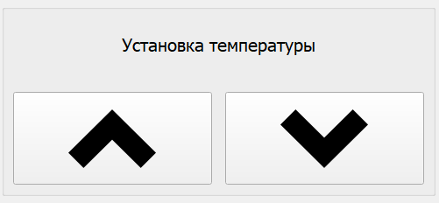

Рисунок 3 – подмодуль «Установка температуры»

В модуле индикации измеренных метеорологических параметров отображаются значения, установленные в окне simulation of sensor values (рис. 4).

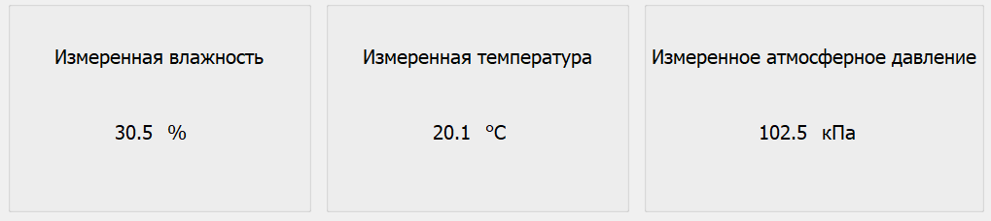

Рисунок 4 – модуль индикации измеренных датчиком значений

Модуль управления кондиционером состоит из подмодуля управления направлением обдува (рис. 5) и подмодуля системных клавиш (рис. 6).

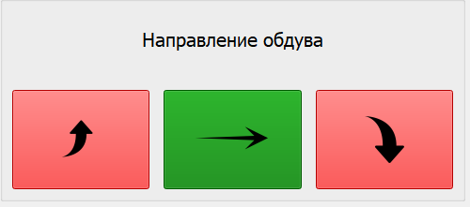

Рисунок 5 – модуль управления обдувом

Подмодуль системных клавиш состоит из кнопки включения/выключения, кнопки открытия окна настроек и открытия файла справки.

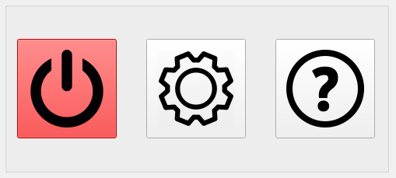

Рисунок 6 – модуль системных клавиш

Индикация направления обдува осуществляется подсвечиванием кнопок управления обдувом: зеленым цветом – включено, красным – выключено. Индикация включения/выключения кондиционера осуществляется подсвечиванием кнопок управления: зеленым цветом – включено, красным – выключено. По нажатию на кнопку настроек открывается окно настроек приложения. По нажатию на кнопку справка открывается файл с инструкцией (текущий файл).

1. Окно settings

Окно settings состоит из модуля установки цветовой темы “ Цветовая тема”, изменения шага установки “Шаг установки температуры”, изменения единиц измерения “ Единицы измерения” и кнопки сохранить (рис. 7).

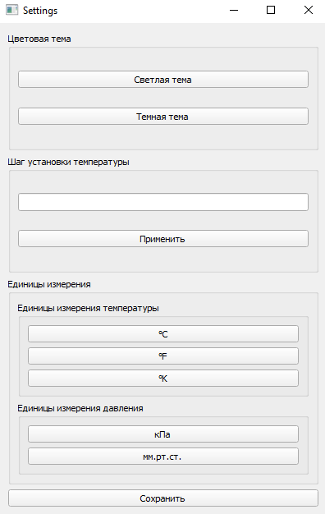

Рисунок 7 – окно settings

Выбор цветовой темы осуществляется нажатием кнопки “Светлая тема” или “Темная тема”.

Шаг установки устанавливается вводом значения в окно ввода и нажатием клавиши “Применить”.

Выбор единиц измерения производится нажатием на кнопку с необходимой единицей измерения. После нажатия – в поле “Установленная ***” и “Измеренная ***” основного окна изменятся единицы измерения. Если нажать на кнопку “Сохранить”, то выбранные единицы измерения сохраняться и при следующем запуске программы сохраняться выбранные значения единиц измерения.